总体设计报告

——教室空闲可视化系统

第九组

组长：程章桃2016112089

组员：何玉琦2016112062

李东杰2016112066

曾莘桅2016112078

邱雪雪2016112065

**目录**

1 系统总体设计 1

2 各模块功能简述 1

2.1 系统登录模块 1

2.1.1 用户登录部分 1

2.1.2 用户激活部分 1

2.1.3 主界面部分 1

2.2 查询模块 1

2.2.1 空闲教室查询部分 1

2.2.2 借用教室查询部分 2

2.3 借用模块 2

2.3.1 学生，教师借用部分 2

2.3.2 管理员申请处理部分 2

2.4 学生，教室维权模块 2

2.4.1 学生，教室维权部分 2

2.4.2 管理员处理维权部分 2

3 系统层次图 3

4 系统结构图 3

5 面向数据流的事物分析 4

6 开发平台 4

# 1 系统总体设计

本系统为用户提供一个能够登陆，查询空闲教室和借用空闲教室，提出意见等功能的平台。

该系统主要分为四个模块：系统登录模块、查询模块（包括学生和老师-空闲教室，管理员-借用教室）、借用模块和学生维权模块。

本系统原先设想能提供查看空闲教室、借用空闲教室、学生维权、更改教室信息、留言、身份验证、密码管理和友情链接等功能，但由于开发人员能力有限，无法提供与数据库相关的功能，因此在设计时删减部分用户功能

# 2 各模块功能简述

## 2.1 系统登录模块

### 2.1.1 用户登录部分

用户打开该软件（网页）后，将会有学生登录，教师登录，管理员登录，选择相应的入口，进入后输入用户名和密码（与学校教务网相同），系统将识别该用户的权限为管理员，学生或者教师。

### 2.1.2 用户激活部分

用户进入登录页面后，若是第一次登录，则需要进入激活页面，输入相应的学工号，姓名，身份证号等即可完成激活，进入登录界面。

### 2.1.3 主界面部分

陆后系统将跳转到相应的个人界面，其中显示着该用户所拥有的功能。

## 2.2 查询模块

### 2.2.1 空闲教室查询部分

用户（教室，学生）也可通过菜单栏——教室查询，进入后选择对应的条件，日期，时间，查询满足条件的教室。

### 2.2.2 借用教室查询部分

用户（管理员）也可通过菜单栏——借用情况，进入后选择对应的来源，时间，日期，查询满足条件的教室。

## 2.3 借用模块

### 2.3.1 学生，教师借用部分

用户（教室，学生）也可通过菜单栏——借用申请，进入后填写姓名，学号，用途等后，即可提交申请。

### 2.3.2 管理员申请处理部分

用户（管理员）也可通过菜单栏——申请处理，进入相应的申请，将看见该申请的申请人，申请教室，等信息，从而进行处理（同意，拒绝，闲置）。

## 2.4 学生，教室维权模块

注：该模块主要针对学生

### 2.4.1 学生，教室维权部分

用户（教室，学生）也可通过菜单栏——问题中心，进入后反馈意见，进行维权。

### 2.4.2 管理员处理维权部分

用户（管理员）也可通过菜单栏——学生维权，进入后将看见学生反馈情况，从而进行处理。

# 3 系统层次图

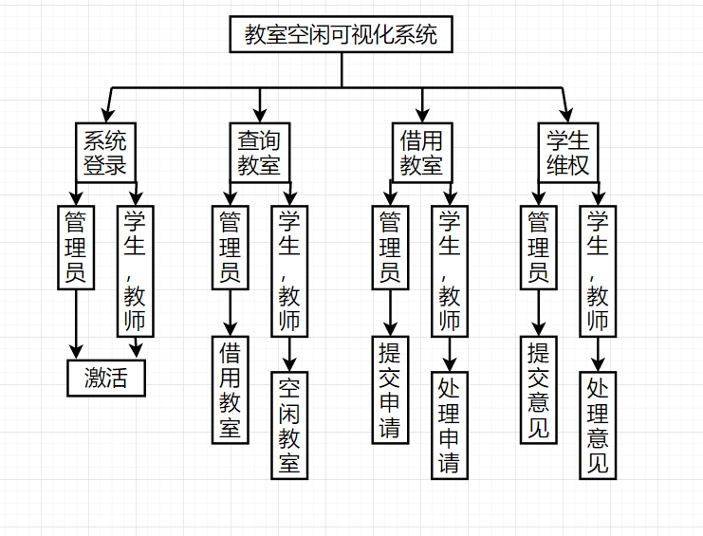

# 4 系统结构图

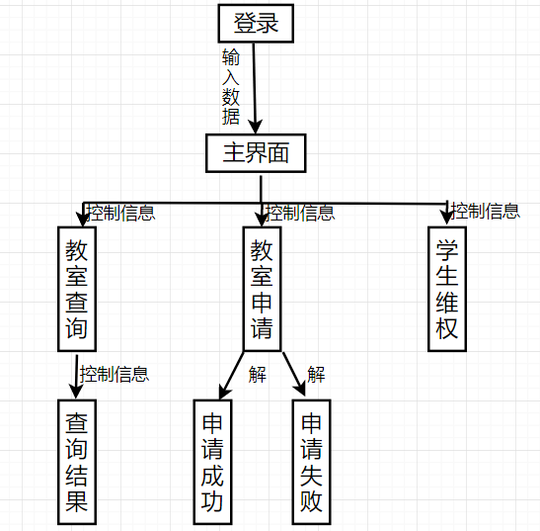

# 5 面向数据流的事物分析

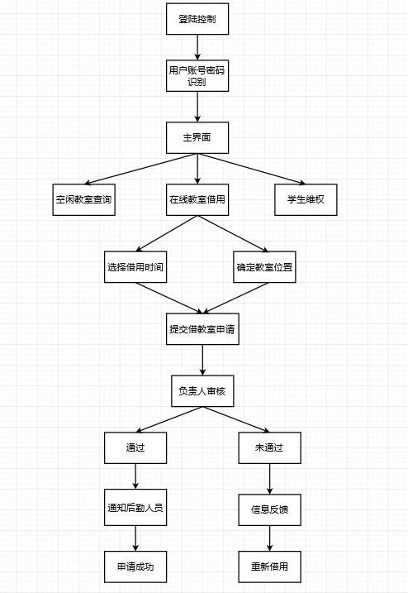

# 6 开发平台

MFC(MicrosoftFoundationClasses)是微软基础类库的简称，是微软公司实现的一个c++类库，主要封装了大部分的windows API函数，vc++是微软公司开发的c/c++的集成开发环境，所谓集成开发环境，就是说利用它可以编辑，编译，调试，而不是使用多种工具轮换操作，灵活性较大。vc也指它的内部编译器，集成开发环境必须有一个编译器内核。 MFC除了是一个类库以外，还是一个框架，在vc++里新建一个MFC的工程，开发环境会自动帮你产生许多文件，同时它使用了mfcxx.dll。xx是版本，它封装了mfc内核，所以你在你的代码看不到原本的SDK编程中的消息循环等等东西，因为MFC框架帮你封装好了，这样你就可以专心的考虑你程序的逻辑，而不是这些每次编程都要重复的东西，但是由于是通用框架，没有最好的针对性，当然也就丧失了一些灵活性和效率。但是MFC的封装很浅，所以效率上损失不大。